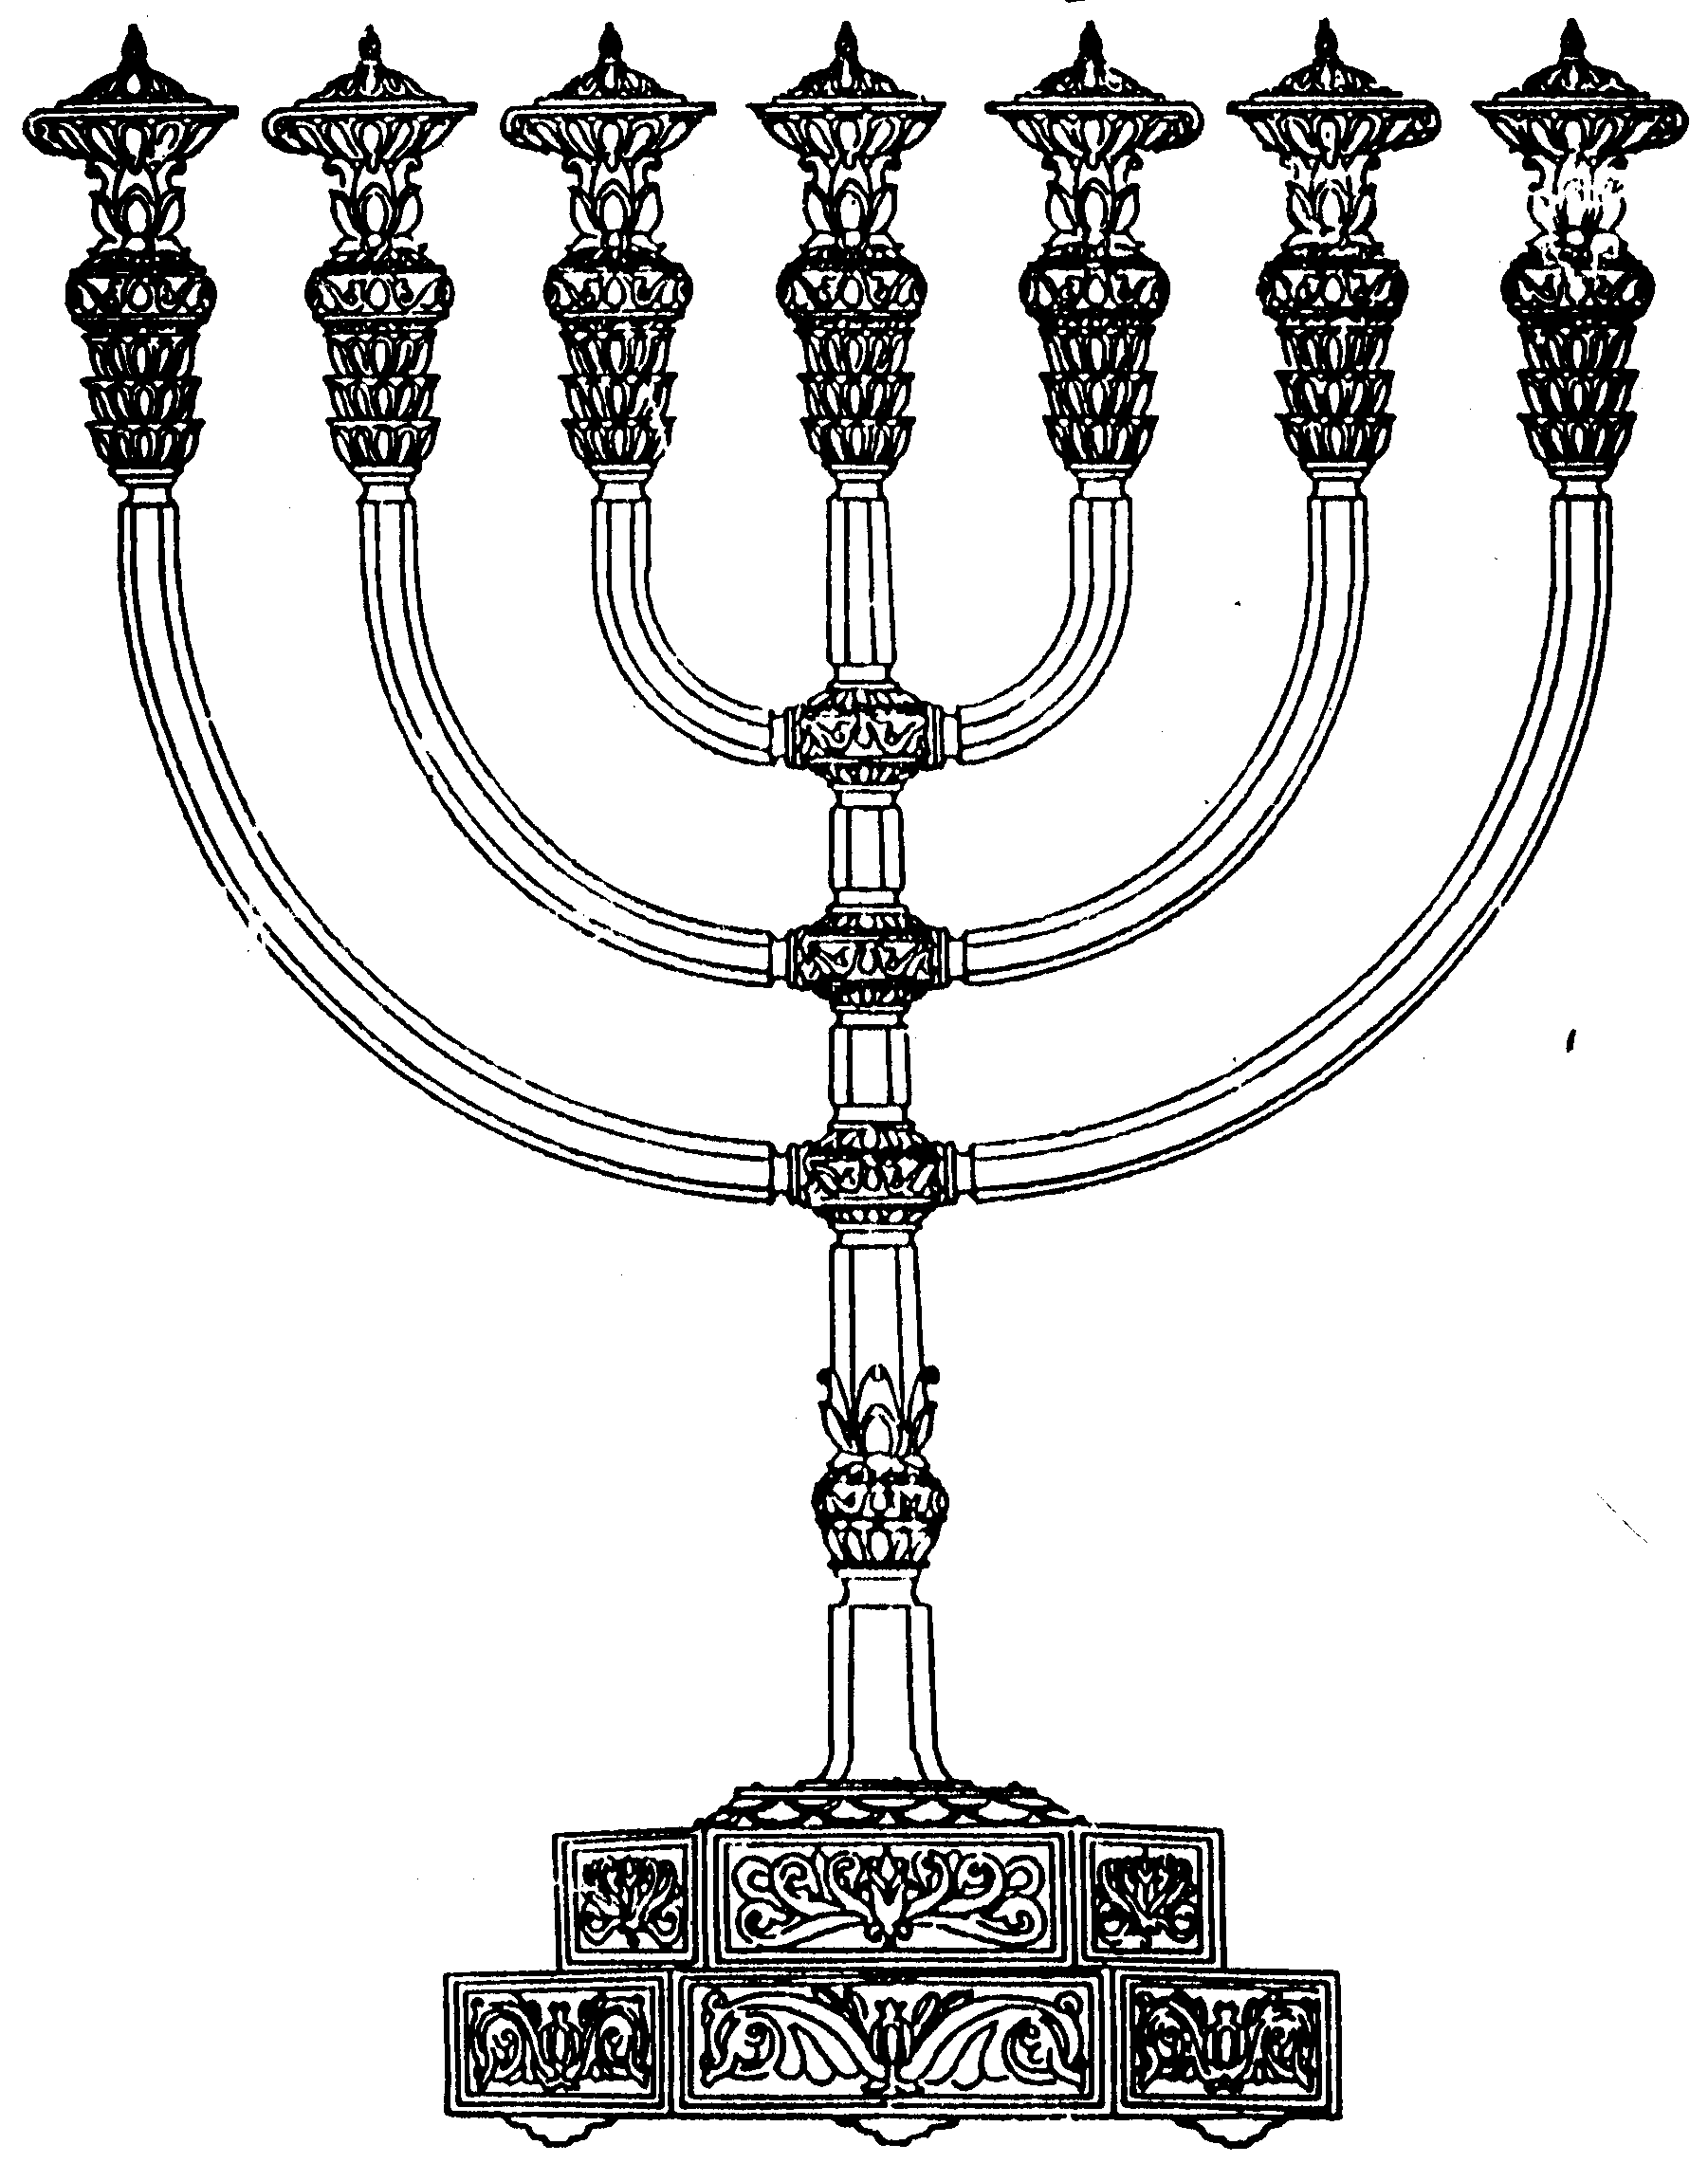
בס“ד
המדרשה לידע המקדש
מיסודו של מכון המקדש
סדנאות וימי עיון
הצגות
הרצאות
ניצוצון מספר 25
א' ניסן התשס"ח
ניצוצון ממקדש: שואלים ודורשים שלושים יום לפני הפסח. הפסח

הכותרת בלבלה אתכם. נכון, ובצדק. למעשה היינו צריכים להתחיל ללמוד את הלכות פסח כבר לפני שבועיים. אך לפחות נוכל להסתמך על שיטה אחת בגמרא שמספיק שבועיים לפני.
בכל מקרה, בע"ה, נעסוק בעניני החג והעליה לרגל מהיום ועד פסח...וכמובן בחג המצות עצמו.

"תניא שואלין ודורשין בהלכות הפסח קודם הפסח שלשים יום. רבן שמעון בן גמליאל אומר שתי שבתות. מאי טעמא דתנא קמא: שהרי משה עומד בפסח ראשון ומזהיר על הפסח שני שנאמר ויעשו בני ישראל את הפסח במועדו וכתיב ויהי אנשים אשר היו טמאים לנפש אדם. (=משה מלמד על פסח שני, כבר בי"ד ניסן). ורבן שמעון בן גמליאל אמר לך: איידי דאיירי במילי דפסחא מסיק להו לכל מילי דפסחא (=א"א להוכיח מכאן, ומתוך שמשה לימד הלכות פסח ראשון , כבר דיבר על כל הלכות הפסח, כולל פסח שני). מאי טעמא דרבן שמעון בן גמליאל: שהרי משה עומד בראש החדש ומזהיר על הפסח שנאמר החדש הזה לכם ראש חדשים וכתיב דברו אל כל עדת ישראל לאמר בעשר לחדש הזה ויקחו להם איש שה לבית אבת וגו' "(פסחים דף ו.-:)

להלכה נפסק בשולחן ערוך כחכמים: "שואלים בהלכות פסח קודם לפסח שלשים יום": (שו"ע או"ח, סימן תכ"ט)

האם הלכה זאת היא דווקא לפני פסח, או לפני כל חג? נראה דיון ב'משנה ברורה':
"שהרי משה עומד בפסח ראשון ומזהירן על כל הלכות פסח שני והוא הדין בשאר יו"ט נמי (=גם) דורשין קודם לכן ל' יום בהלכותיהן. ועיין בביאור הגר"א שדעתו דבעצרת סגי (=די, מספיק ב..) מיום א' בסיון. ויש אומרים שהחיוב שלשים יום הוא רק בפסח משום שיש בהן הלכות רבות כגון טחינת חטים ואפיית המצות והגעלת כלים וביעור חמץ, שאלו אם אין עושין אותן כהלכותיהן קודם פסח לית להו תקנה בפסח משא"כ בשאר יו"ט די באיזה ימים קודם ועל כל פנים ביו"ט גופא לכולי עלמא צריך לשאול ולדרוש בכל יו"ט בהלכותיה " (משנה ברורה סימן תכט )

כלומר לשיטה אחת – בכל החגים צריך ל' יום, לשיטה ב'- דווקא בפסח בגלל ריבוי ההלכות.
נראה עוד שתי סוגיות בעניין:

"ראש חדש אדר שחל להיות בשבת קורין בפרשת שקלים, בשניה זכור, בשלישית פרה אדומה, ברביעית החודש הזה לכם: גמרא: תנן התם באחד באדר משמיעין על השקלים ועל הכלאים בשלמא על הכלאים דזמן זריעה היא אלא על השקלים מנלן(=שנינו במשנה שבא' אדר משמעין על הכלאים והשקלים. על הכלאים ברור, שהרי זהו זמן הזריעה, אך מניין לנו על השקלים?) כיון דבניסן בעי אקרובי מתרומה חדשה קדמינן וקרינן באחד באדר כי היכי דליתו שקלים למקדש (=מתרצת הגמ', כיין שצריך להקריב מניסן מתרומה חדשה, מקדימים וקוראים בא' אדר, כדי שיהיו שקלים במקדש שיהא אפשר לרוכשה). (מגילה כט.)

מכאן למדנו: א. גם לפני חגים אחרים, הקדימו שלושים יום.
ב. כל עניין 'שלושים היום' זה שיהא מספיק זמן להתארגן, מעבר ללימוד את ההלכות.
מן הגמרא הבאה נראה, ששלושים יום לפני החג, צריך להכין כסף וגם להכנס לאווירת החג הבא

"אסור לאדם לעורר על מתו קודם הרגל שלשים יום: מדוע דווקא שלשים יום? אמר רב כהנא אמר רב יהודה אמר רב: מעשה באדם אחד שכינס מעות לעלות לרגל ובא ספדן ועמד על פתח ביתו ונטלתן אשתו ונתנתן לו ונמנע ולא עלה באותה שעה אמרו לא יעורר על מתו ולא יספידנו לפי שאין המת משתכח מן הלב שלשים יום...ואמר אביי מפני ששמחת הרגל עליו: (מועד קטן ח.)

וכך ברמב"ם:"ואסור לאדם שיעורר על מתו קודם לרגל שלשים יום כדי שלא יבא הרגל והוא נעצב ולבו דואג וכואב מזכרון הצער אלא יסיר הדאגה מלבו ויכוין דעתו לשמחה:(רמב"ם הלכות שביתת יו"ט, ו)

לסיכום: שלושים יום לפני החג, זהו פרק הזמן שבו האדם נדרש להתחיל לשנן את ההלכות הנוגעות לחג. פרק זמן זה נועד לתת לאדם שהות להתארגן, לאסוף כסף ולהטהר בזמן. בנוסף ראינו בגמרא ששמחת החג מתחילה כבר שלושים יום לפני.
בהמשך נראה, שדין השלושים יום, הוא גם פרק הזמן שבו מתחייבים בעליה לרגל (כלומר מי שרחוק יותר ממהלך ל' יום פטור מעליה לרגל) וכן שבתקופה זאת החלו לחול דינים מסוימים של הרגל. (כגון חזקת הכספים שנמצאו בירושלים, חזקת הטהרה של יצרני הכדים בעיר מודיעין ועוד...)

בקיצור: אם לא התחלתם מיד לאחר הפורים, זה הזמן להכנס לאווירת וקדושת חג הפסח...
לקבלת ניצוצון יומי - שלח הודעה ל: mikdash3@gmail.com
נכתב ע"י הרב מרדכי פרסוף

